Дата: 11.05.2022 Клас: 6-А(1 група)

Предмет : Англійська мова

Тема: Київ - столиця України

Мета: вчити учнів використовувати вивчену лексику в різних ситуаціях; сприймати мову на слух; висловлювати свою думку; розвивати навички читання; усного мовлення; сприяти формуванню комунікативної компетенції.

Вчитель: Глуговська Л.Г.

**Хід уроку**

***1.Greeting***

Good afternoon, dear children! I’m glad to see you. Are you ready to start our lesson? Let’s start.

***2. Listening***

Watch video “Best Places to Visit in Kyiv, Ukraine - Travel Guide”

<https://www.youtube.com/watch?v=fN5VOkFNATQ>

1. ***Speaking***

**Exercise 1 page 174**

Ask and answer in pairs.

1. Do you like imaginary travelling to some places?

2. What places would you like to travel?

3. Who do you travel with?

4. How do you travel? Do you take a map and a compass or do you just imagine things?

5. Is it more interesting to travel when you have a map and a compass?

6. What can you learn when you imagine that you are travelling?

***4. Reading***

**Exercise 2 page 174**

***Read and act out a dialogue.***

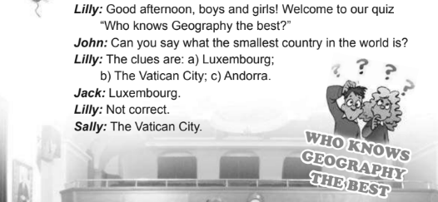

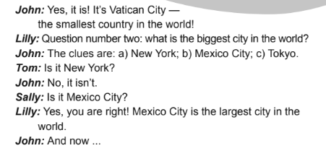

***5 .Grammar.***

Вживання означеного артикля «the».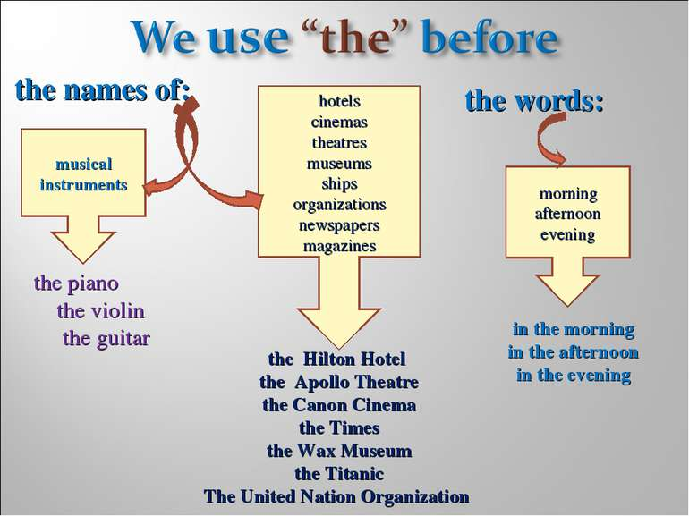

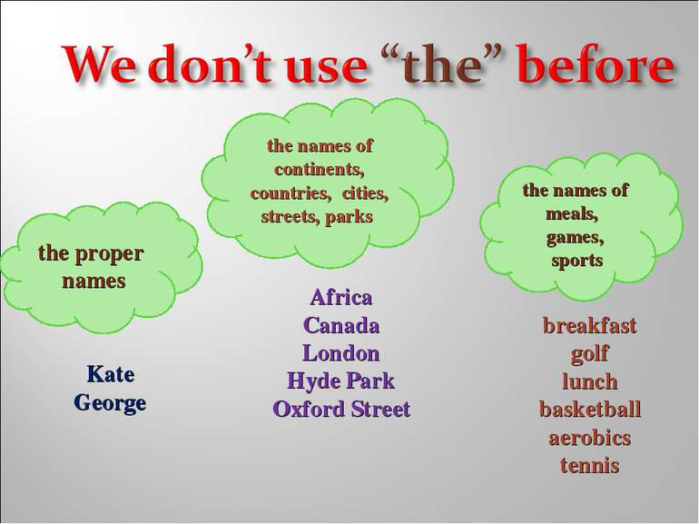

1. ***Writing***

**Wednesday, the eleventh of May  
Homework  
Exercise 2(B) page 172**

*Fill in the sentences with ‘the’ where necessary.*

1. ***Homework***

Домашнє завдання:

1. Опрацювати конспект уроку;

2. Виконати письмово впр.2(b), стор.172

**Надіслати виконані вправи у Вайбер (0964124047) – Людмила Григорівна або прикріпити на Human.**